实验一 基本逻辑门的功能测试
一、实验目的
1、掌握了解TTL系列、CMOS系列外形及逻辑功能。
2、熟悉各种门电路的测试方法。
3.熟悉集成电路的引脚排列，掌握如何在实验箱上接线，接线时的注意事项。
二、实验设备与器件
1、数字电子技术实验装置一台。
２、元器件：74LS00(CC4011)、74LS28（CC4001）、74LS86（CD4030）各一片。
三、实验原理
门电路是最基本的逻辑元件，它能实现最基本的逻辑功能，即其输入与输出之间存在一定的逻辑关系。TTL集成门电路的工作电压为“5V(±10%)”。本实验中使用的TTL集成门电路是双列直插型的集成电路，其管脚识别方法为：将TTL集成门电路正面（印有集成门电路型号标记）正对自己，有缺口或有圆点的一端置向左方，左下方第一管脚即为管脚“1”，按逆时针方向数，依次为1、2、3、4…
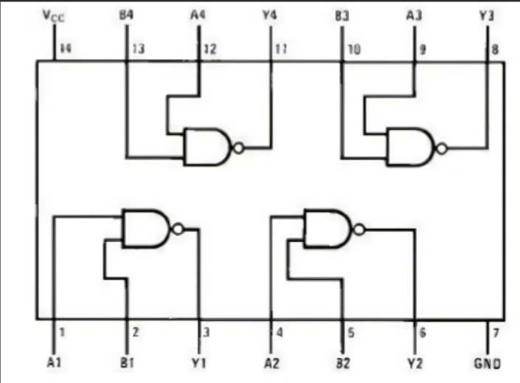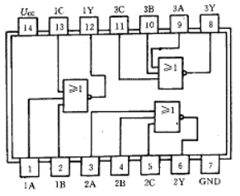
图3-1-1 74LS00与非门引脚排列 图3-1-2 74LS28或非门引脚排列图

四、实验内容
选择实验用的集成电路，按自己设计的实验接线图接好连线。特别注意Ucc及GND不能连错，线连接好后经检查无误方可通电实验。
1.TTL门电路及CMOS门电路的功能测试
将与非门74LS00、或非门74LS28、异或门CC4030/74LS86分别按引脚排列图连线，输入端A、B接逻辑开关，输入端Y接发光二极管，改变输入状态的高低电平，观察二极管的亮灭，并将输出状态填入表3-1-1中。
表3-1-1 各逻辑门逻辑功能
输 入A B | 输 出Y174LS00 | 输 出Y274LS28/74LS02 | 输 出Y374LS86/CD4030
0 0 | 1 | 1 | 0
0 1 | 1 | 0 | 1
1 0 | 1 | 0 | 1
1 1 | 0 | 0 | 0
逻辑表达式 | Y=AB | Y=A+B | Y=AB
逻辑功能 | 只要有一个0结果为0 | 只有A、B都为0结果为1 | A、B相同为0互异为1
2.逻辑门电路的测试
按图3-1-3所示连接电路进行实验，并将输出状态填入表3-1-1中。
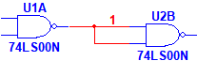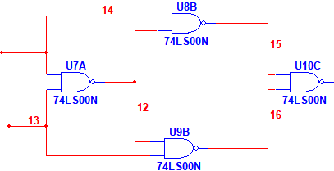
- （b）
图3-1-3 逻辑门电路的测试

表3-1-3 逻辑门电路的测试
输 入A B | 输 出Y1 | 输 出Y2
0 0 | 0 | 0
0 1 | 0 | 1
1 0 | 0 | 1
1 1 | 1 | 0
逻辑表达式 | Y=（AB）``` | Y=（（(AB)`A）`（(AB)`B）`）`
逻辑功能 | 只有A、B为1，结果为1 | A、B相同为0，互异为1
五、注意事项
（1）.TTL电路的使用规则
（2）.CMOS电路的使用规则
六、实验报告
1.按各步骤要求填表。
2.通过实验分析，说明TTL门电路和CMOS门电路有什么特点，总结多余端的处理方法。
七、实验预习要求及思考题
1.预习要求
(1)复习门电路工作原理及相应的逻辑表达式。
(2)常用TTL门电路和CMOS门电路的功能、特点。
(3)熟悉所用集成电路的引线位置及各引线用途。
(4)用Multisim软件对实验进行仿真并分析实验是否成功。
2.思考题
(1)TTL门电路和CMOS门电路有什么区别?
(2)用与非门实现其他逻辑功能的方法步骤是什么?

